PERAN IKATAN WARGA ISLAM INALUM (IWII) DALAM MENINGKATKAN PENDIDIKAN DIBAWAH BINAAN IKATAN WARGA ISLAM INALUM (IWII)
KECAMATAN SEI SUKA KABUPATEN
BATU BARA

SKRIPSI

Oleh

NASYA DINIYAH AULIA
0211001931/021.24.1.1.1.1.0935
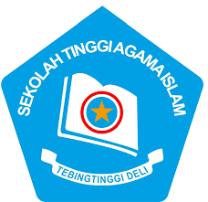

GUNA MENYELESAIKAN PROGRAM STRATA I (S1) PROGRAM STUDIPENDIDIKAN AGAMA ISLAM SEKOLAH TINGGI AGAMA ISLAM (STAI ) TEBINGTINGGI DELI TEBING TINGGI 2025

